NOTE PERSONNEL – A REFORMATER ULTERIEUREMENT

Note about : https://www.youtube.com/watch?v=DTIYVffhJuU

/!\ angular 13.2.6 utilisé ici

1. Preambule :
1ere chose a faire, un helloworld pour build le socle
2eme etape faire une todo list crud
3le pattern master view et crud
4 cloner un site / avantage de la mise en situation sur probleme reel

Pourquoi plutot que comment

recroiser les infos

justifier pour soi meme chaque ligne de code

100jours a maintenir sur le meme language/expertise

1 defi de code chaque semaine sur la chaine youtube

2. Présentation d’angular

architecture SPA (single page application) avec du rendu JS - 17:30

Angular construit par dessus typescript et ES6 et le standard
des composant web / web-component

3 tuto sur TS EST6 et web-compo en lien

3. Premiers pas avec angular

environnement angular elements requis :
Node JS + npm
Visual studio code (ide qui supporte TS)
angular command cli

installer Node JS en version LTS

dans le terminal :
node -v pour checker sa presence

npm -v pour checker aussi

installer ensuite le cli angular :
sudo npm install -g @angular/cli@13.2.6

on check si angular cli est bien installé avec
ng version

angular cli dispose d’une commande pour créé le socle :

ng new <nom de l’app> --minimal --style=css

would you like to add angular routing ? Y

angular cli a généré le dossier node_modules
dossier APP = code source 90 % du temps passé
on vois 3 fichier app en typescript (routing /component/module)

angular.json contient toute la configuration de angular CLI (important)

package.json où l’on voit les dependances dont la version d’angular clé @angular/core

tsconfig.json = config du compilateur TS

l’importance est de regroupé les composant par fonctionnalité dans des modules, par exemple un modules pour tout ce qui concerne l’authentification

le module racine et le app.module.ts

tout par de là on voit que l’on importe les route via AppRoutingModule et le composant initial App via AppComponent

BrowserModule donne tout ce qui est ngIf et ngFor

NgModule qui vient du coeur du framework angular permet de declaré des modules

providers permet d’injecter des dependances dans angular

bootstrap : [AppComponent] permet de dire a angular quel est le premier composant qui doit demarré au demarage de l’app. Depuis le module racine on demare via le appcomponent. C’est la page d’ou tout demarre

dans le fichier tsconfig on va sous « strict » : true, ajouter une ligne :
« strictPropertyInitialization » : false, ca permet d’eviter les <string|undefined> pour typescript ou undefined a chaque fois serait à mettre dans le cas où l’on ne connaisse pas le type de reponse que va renvoyé le serveur par exemple

dans un composant on a une classe qui pilote un template de vue

les composants ont un cycle de vie géré par angular
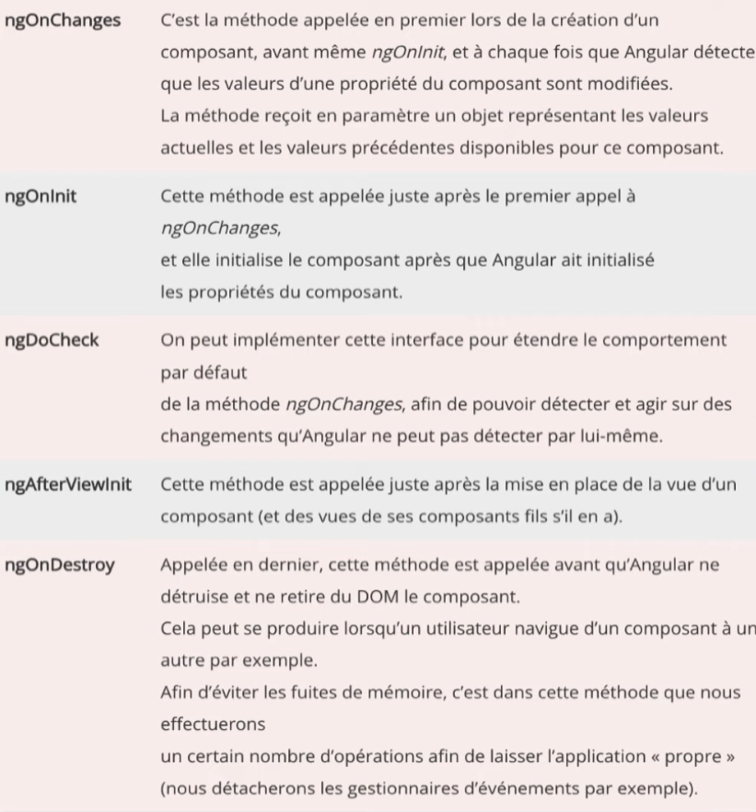

Dans tout les cas en interne sur chaque composant les méthodes sont appelés dans l’ordre

il faut éviter dans casi 100 % des cas de faire un constructeur, et il faut préféré tout faire dans ngOnInit

les evenement recu émanent du template (click) etc

la gestion des evenements par contre est defini par des methodes dans la class du component

dans les component lorsque l’on veut importé un array par exemple d’un autre fichier il faut importé le fichier en haut bien sûr puis pour l’utiliser importé le model egalement qui definit les elements dans l’array au besoin. Pour le typage typescript on utilisera le modele puis on lui passera les données en initialisation. Exemple :

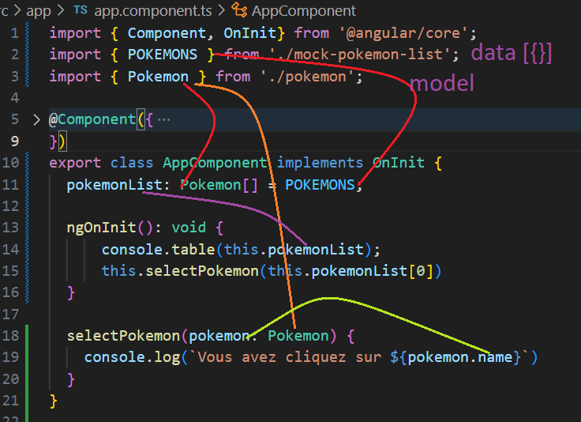
Pour ne pas avoir le html directement dans le component plutot que template on va passer templateUrl et indiquez le chemin relatif ou directement le nom du fichier si stocké dans le même dossier. C’est une forme d’import donc pas besoin d’importé dans la partie haute du component.

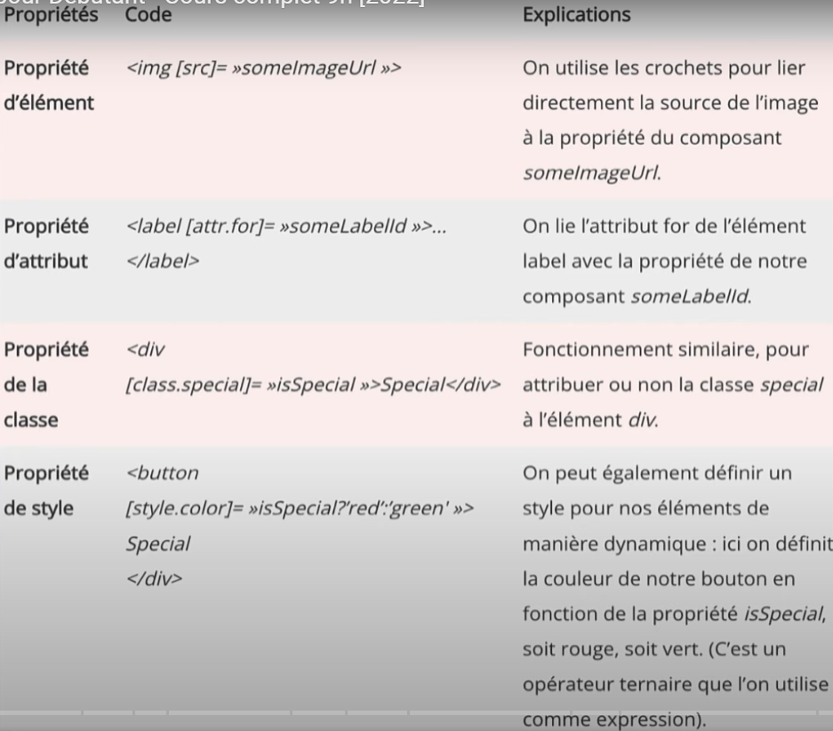
Concernant les images pour passer une valeur, differente facon son possible

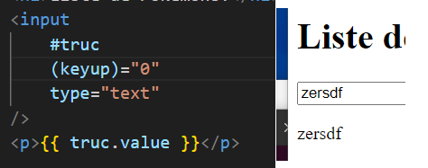
dans le template on peut grace à # interagir dans le template directement en recuperant des elements du DOM.
Exemple :
si on appele une valeur qui pour le moment est undefined, générant une erreur dans le template HTML, alors on peut passer un « ? » . On lui dit alors n’affiche rien plutôt que de lever une erreur
exemple :

Sur angular on peut intercepter des pseudo évenements (keyup.enter) par exemple ou (keyup.space) pour declencher l’evenement

a 2h28 : les directives :
il existe 3 types de directives :

1 les composants / 2 les directives d’attributs / 3. le directives structurelles

*ngif et *ngfor sont des structurelles

on va créé une directive par exemple borderCard pour qu’au hover ca change la card.

Dans le cli on execute :
ng generate directive <nom de la directive>
exemple : border-card

angular cré une directive border-card.directive.ts
et il update le app.module.ts pour inclure la directive :

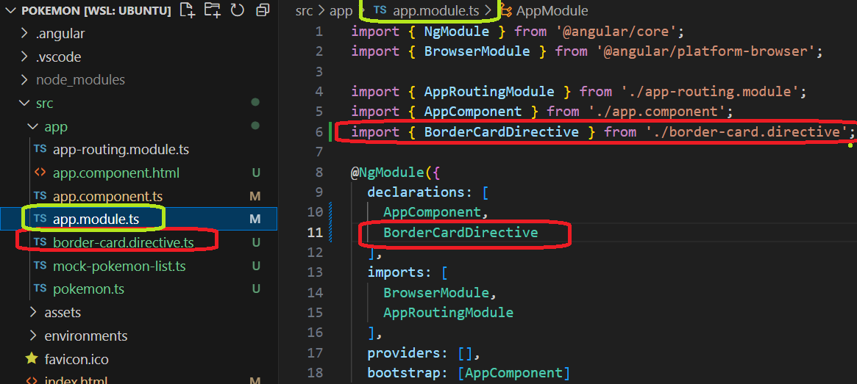
dans la directive on va ajouter dans le constructor une reference private vers l’element du DOM sur lequel la directive va s’appliquer :

constructor(private el: ElementRef) { }

/!\ ElementRef s’importe from @angular/core

On va definir ensuite les methodes pour appliqué ce qu’on souhaite. Dans le cas present :

On peut ensuite ajouté HostListener en import pour ecouter le DOM
importé depuis @angular/core

on utilisera le decorateur @HostListener dans la class et sous le constructeur
suivi de l’evenement
exemple :
@HostListener('mouseenter') onMouseEnter() {
}

@HostListener('mouseleave') onMouseLeave() {
}

ensuite on peut passer la directive sans crochet directement dans l’element html en question :

on peut aller plus loin en rajoutant un input avec le decorateur et l’import @Input pour definir à la volé une valeur dans le DOM et si rien n’est renseigné une valeur par defaut :

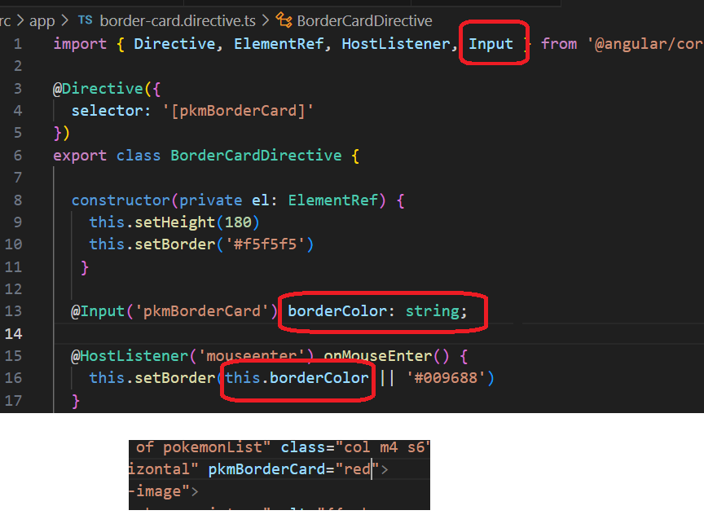
On va ensuite créé un pipe via la commande :
ng generate pipe <nom-du-pipe>

on voit que le pipe a été généré dans un fichier avec déjà le @Pipe en place et que le pipe a été automatiquement ajouté à l’app module

le seul truc important c’est la methode transform dans le pipe
sont but c’est de prendre en entré une valeur qui est la valeur sur lequel on applique le pipe et il renvoi la valeur transformé

Les routes :

pour pouvoir accéder à des components différent on va mettre en place le routing et créé des components :

ng generate component <nom-du-component> --inline-template=false

ici le flag –inline-template=false nous assure de la creation d’un fichier ts et d’un template html directement pour ne pas avoir a le créé par la suite
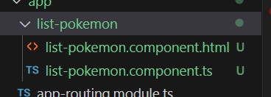

du coup parfait au lieu de template dans le component.ts on a déjà templateUrl qui pointe vers le fichier template :

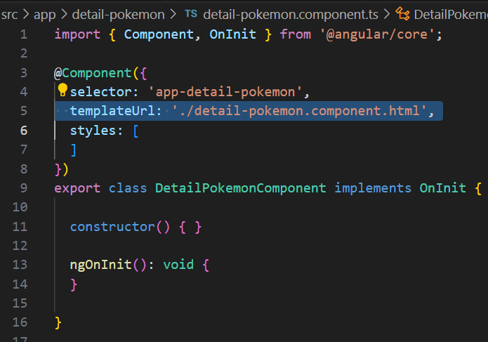
On va voir maintenant dans app-routing.module.ts

on voir une constante routes qui permet de declarer des routes dans un tableau

const routes : Routes = []

Ici on doit specifié toutes les routes et la routes de base du projet

on fait un objet pour chaque routes avec l’option path :’url’, qui va matché un component.
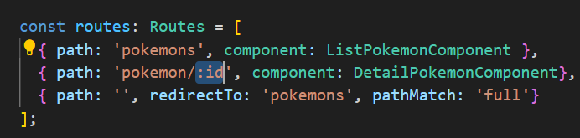

On passe un params de façon classique avec « : »
On remarque que les « / » au debut du path ne sont pas necessaire angular les ajoute automatiquement (erreur en console client si on les mets normalement)

pour autant l’url pour l’instant si l’on tape XXX/pokemon/3 on arrive pas sur le component meme vide. L’url est maintenu mais on a toujours l’affichage du app-component.
Ce app-component dans notre cas dans le template html a lees données qui sont destiné a un composant enfant que l’on vient de créé. On va donc deplacer le code mais plus tard.

On va pour l’instant dans app.component.html injecter la balise de routing dans laquel sera injecté le composant cible.
On ajoute donc :
<router-outlet></router-outlet>

en ajoutant simplement ca comme on est sur l’url de detail… on a « detail pokemon-works » comme texte qui s’affiche pas defaut en toute logique.

Okay maintenant on va faire le transfert du html de app.component vers l’autre component...mais bien sur au passage on va y perdre toute les variable lié
On va donc récupéré de app.component la logique qui nous interesse et les imports qui vont avec.

On épure ensuite le component, on a pas besoin par exemple de OnInit, ni du constructor . On clean on ne garde que ce dont on a besoin.
Concernant la detail view le premier truc à faire est de recupéré l’item dont on doit affiché le detail. Avant meme de penser au front déjà s’assurer de ca. Donc on va avoir besoin pour ca d’un « service » fournit par le routeur d’angular via ActivatedRoute
On va donc déjà dans le constructeur importé le routeur et le rendre disponible dans le composant depuis le constructeur
On va donc devoir allé attrapé dans l’url l’id

on va donc declaré une constante pokemonId : number qui sera un nombre

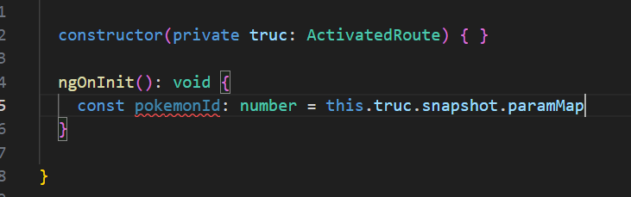
j’ai mis truc mais normalement on ecrit routeur bien sûr c’est juste pour bien comprendre que .snapshot.paramMap vient de activatedRoute et qu’on utilise un alias truc ou routeur

snapshot c’est une fonction qui permet d’attraper la donnée à un instant T et paramMap c’est les paramètres passé dans l’url

on ajoute donc .get(‘id’) puisque dans le cas présent le path du routeur requiert :id

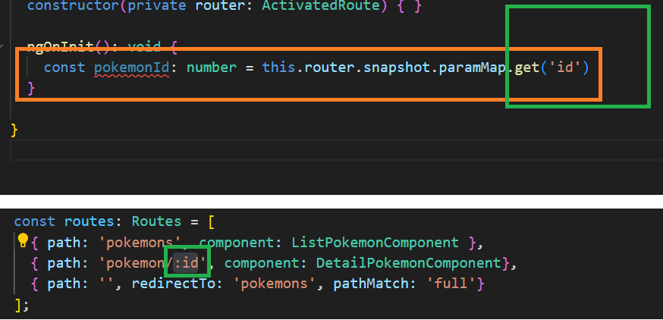

probleme l’objet peut valoir nul et surtout c’est une string. Donc comme d’habitude on le parse avec Number() ou on ajoute + devant pour le transformé en number.

Dans le typage on pourrait ajouter |null mais ca ne fonctionnera pas ici.
Doncon choisit string au lieu de number et on fera la conversion après
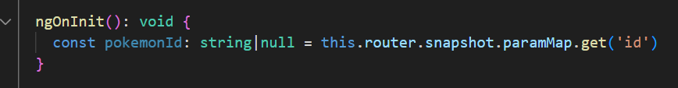

Pour savoir sur quel id il faut l’objet donc on va importé tout les pokemon via le mock-pokemon-list et aussi le modèle que l’on va placer au dessus du constructeur
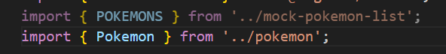
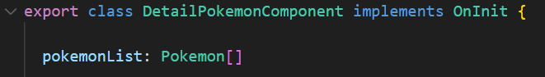
et on va initialisé this.pokemonList dans le ngOnInit pour lui dire qu’il sera egal à POKEMONS

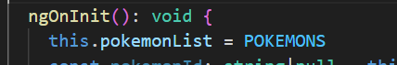
On aura aussi besoin du pokemon que l’on va declaré sous pokemonList : Pokemon[] comme ceci :

pokemon : Pokemon, qui est un alias de la class Pokemon

de façon « classique » on va rechercher l’id en params est l’assigné au pokemon pour que s’affiche comme dans un getbyID le pokemon requis sauf que la la source c’est le mock:

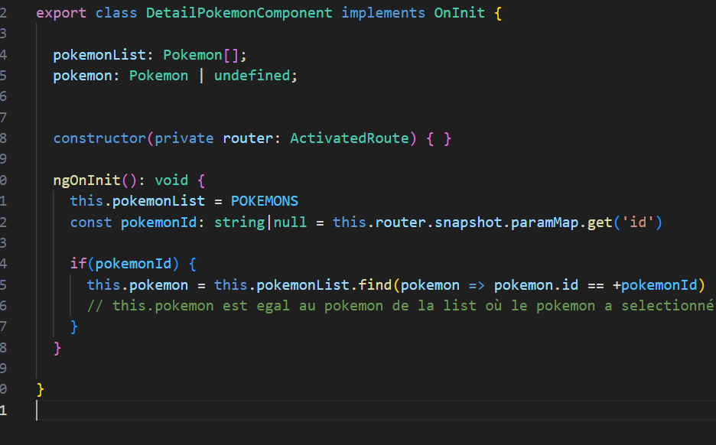
Une fois dans le template html on oublie pas comme pokemon peut etre undefined on met bien une conditions à l’affichage avec un *ngIf

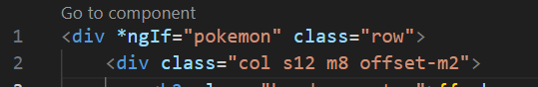
A defaut on aura cette erreur assez lisible :
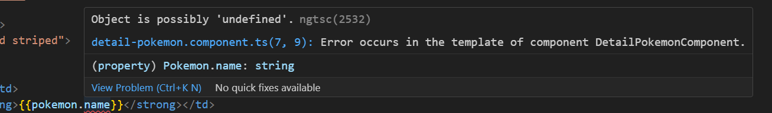
Une fois que l’on a ca reste a géré les routes de redirections pour le retour et pour nous amener au clic sur la card sur le bon item.
Il y a donc 2 composant à modifier
Pour le retour rien de compliqué on intercepte le (click) sur le <a> et on redirige en JS via une methode dans le component detail vers la page principale

on importe Router dans le constructeur et en haut du component et on a accès désormais au methode « native » de Router
donc this.router.navigate([« /l’url en question ]) . Particularité on doit passer les url dans un tableau car potentiellement on peut aussi envoyé de la data en même temps.
Le retour c’est fait.
Maintenant on fait dans listPokermonComponent le même principe mais avec une id.

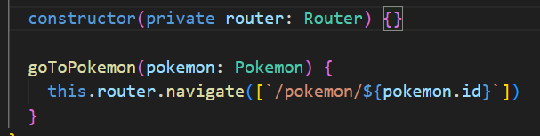
et on appele la methode (click)= « goToPokemon(pokemon)» dans le template html bien sur la div de la card

Maintenant on doit consolider la nav pour avoid la 404 puisqu’on peut passer l’url que l’on veut sans redirection là.

Pour le faire proprement on va créé un composant qui renverra vers une page d’erreur.

On créé donc en cli un composant :
ng g component page-not-found

le component s’integre bien au app.module.ts et il est bien généré.

Dans le app-routing on va intercepté toute les routes grâce au path ‘**’ et on redirige vers le PageNotFoundComponent.
Bien sûr on le met tout en bas ! Pour pas qu’il intercepte une route valable

LES MODULES !

Les modules servent à mieux organiser le code pour pas que l’on ait tout dans le dossier app
pour l’utilisateur ca ne change rien on modifie juste l’architecture interne de l’application.
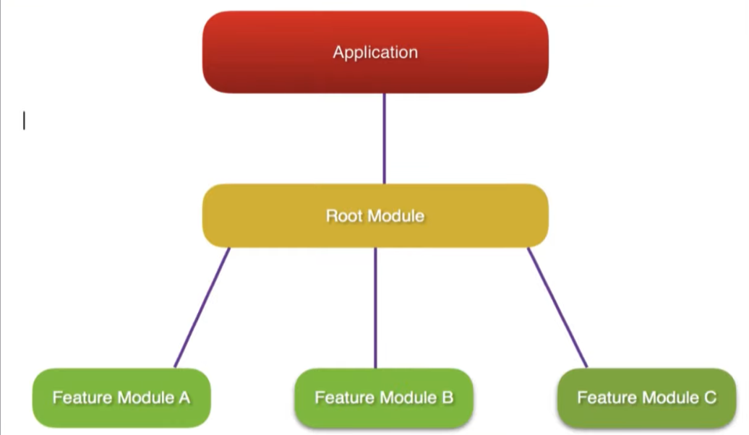

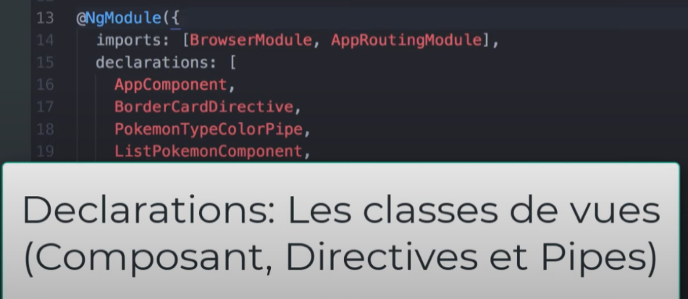
Angular a 3 types de classes de vues

on peut aussi avoir le modules Exports


le modules Imports

Providers :
permet de fournir des services en plus

Bootstrap : composant racine du debut de l’app

Pour généré des modules en ligne dans le cli :

ng generate module <nom du module>

Dès lors on a un module de créé. Angular n’en sait pas plus juste il créé la base

a partir de là on doit deplacer tout ce qui doit etre dedans et le branché pour que le code fonctionne pareil.

Donc là tout simplement on drag and drop les dossiers concerné a savoir list-pokemon et detail-pokemon. Les imports seront a corrigé du coup avec le nouveau cheamin d’accès

dans chaque module on va ensuite importé dans les declarations [] que ce qui nous interesse.
Dans le cas de pokemon.module.ts il nous faut
declarations: [
ListPokemonComponent,
DetailPokemonComponent,
BorderCardDirective,
PokemonTypeColorPipe
],

Ensuite il va falloir declaré les routes propres au routes pokemon que l’on recupere dans le app routing module

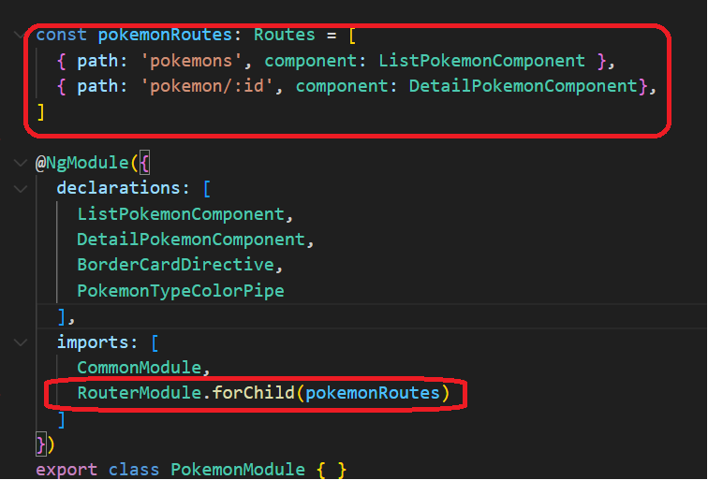
Au niveau des importations on va mettre en place les route en important des routes for child dans lesquels on passe les routes. Au passage on peut rennomer en pokemonRoutes pour être plus verbeux.

On passe donc des routes enfants au routerModule avec forChild la ou dans l’app-routing.module.ts y’a marqué forRoot

Pour autant une fois tout cela fait, le module pokemon désormais independant , doit être relié au module principal de l’application sosu peine de ne pouvoir s’en servir.
donc il faut l’importé dans l’app.module.ts

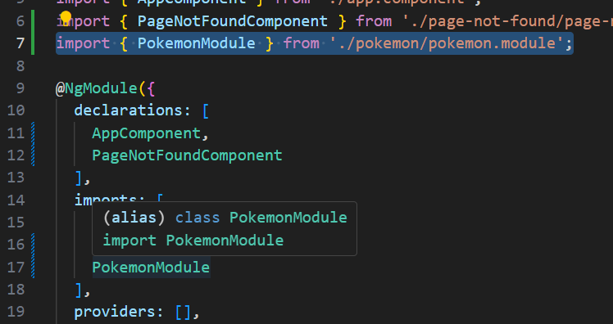
normalement on peut relancer ng serve pour recompiler proprement sans erreur et retester.

Là on aura un probleme c’est que angular n’intercepte plus que la 404. Et là c’est un peu sournoi comme erreur, on parle de l’ordre d’import des routes dans le app.module.ts. Il faut d’abord importé PokemonModule pour que les routes prennent le pas en compilation avant la route ‘‘**’’ qui renvoi vers pagenotfound

a retenir ici qu’il est plus simple de d’abord structuré l’application plutot que de la remanier après

Les services !
Pour généré un service :
ng generate service en le prefixant pour qu’il atterrise dans le bon dossier.

Par exemple ici ng generate service pokemon/pokemon

et si on rajoute –dry-run on a un indicateur sans executer la commande de ce qui se serait passé

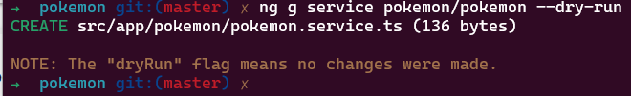
donc là c’est ce qu’on veut on enleve le dryrun

On voit la un code boilerplate :
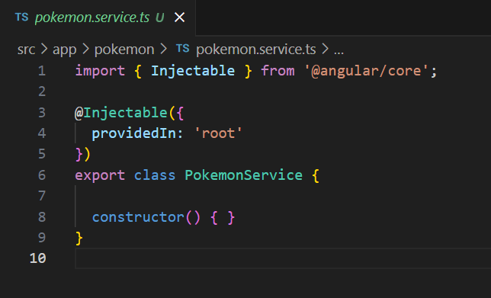

le decorateur @Injectable indique que l’on injecte la dependance dans root ou autre au choix.

On importe une class avec potentiellement un constructeur

on va créé des methode maintenant dans le service pour :

getAllPokemon()
getPokemonById()
getPokemonTypeList()
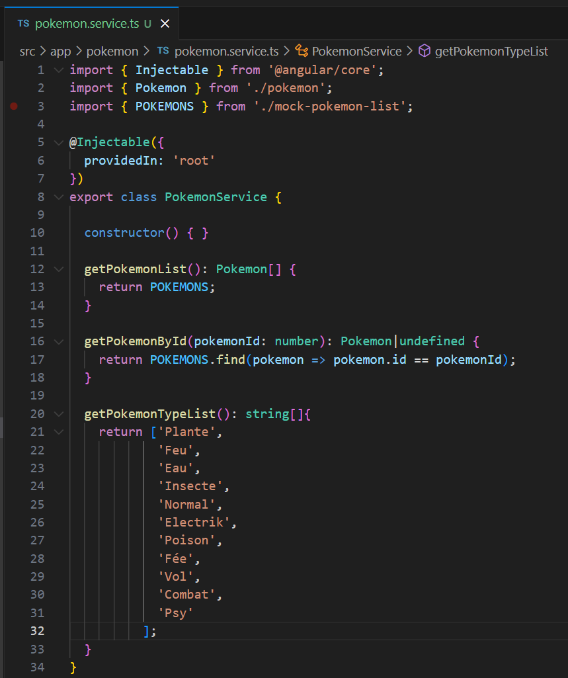

Okay maintenant que c’est fait il faut lié le service au component list-pokemon

A eviter :

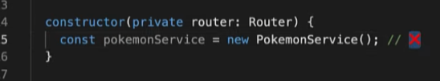
Ca on ne fait pas !
Les probleme, le constructor doit savoir comment créé le service. Ca va poser des probleme de mise a jour. On cré une nouvelle instance de service a chaque fois alors qu’on veut la même instance à travers toute l’application
Dernierement le consommateur du service ne doit pas savoir ce que c’est. Il doit l’utiliser comme une boite noire prete à l’emploi.
Donc on fait comme ceci plutot :
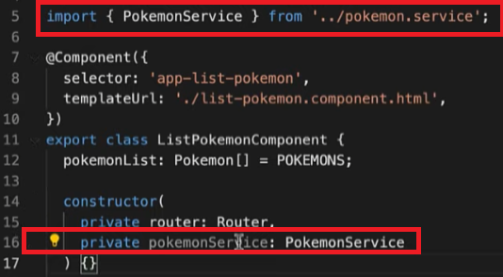
Ici on a récupéré une instance Unique et on peut commencer à travailler avec.
On va refactorisé un peu tout du coup.
On ne veut pas que pokemonList = POKEMONS . On va plutot utiliser le service et sa methode getPokemonsList

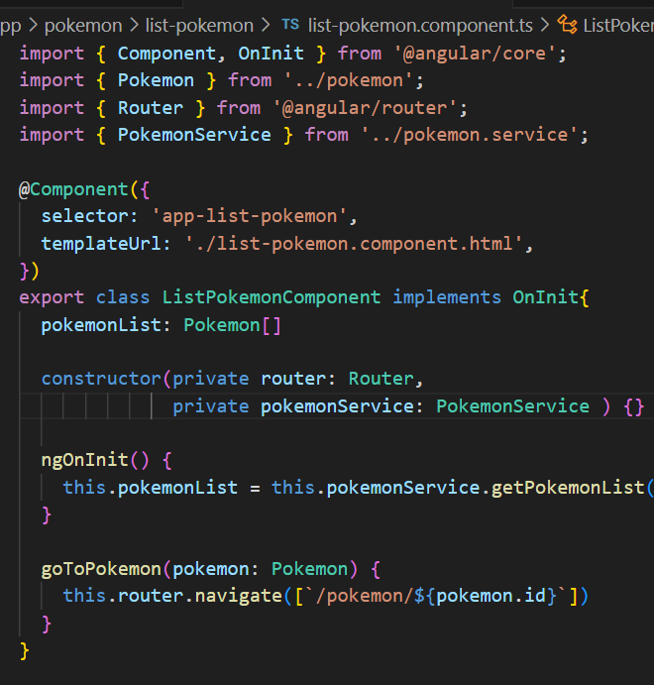
Et ca on le fait à l’initialisation du composant

Dans detail pokemon on va faire pareil on a besoin du service pour réorganiser le composant mais on a plus besoin de POKEMONS puisque on veut juster recupéré le pokemon par son id. Donc on enleve l’import POKEMONS et dans le ngOnInit on a plus besoin de this.pokemonList = POKEMONS
.
Angular a son propre framework de dependance, où chaque classe recoit ses dependances d’une source externe plutot que de les créé elle même

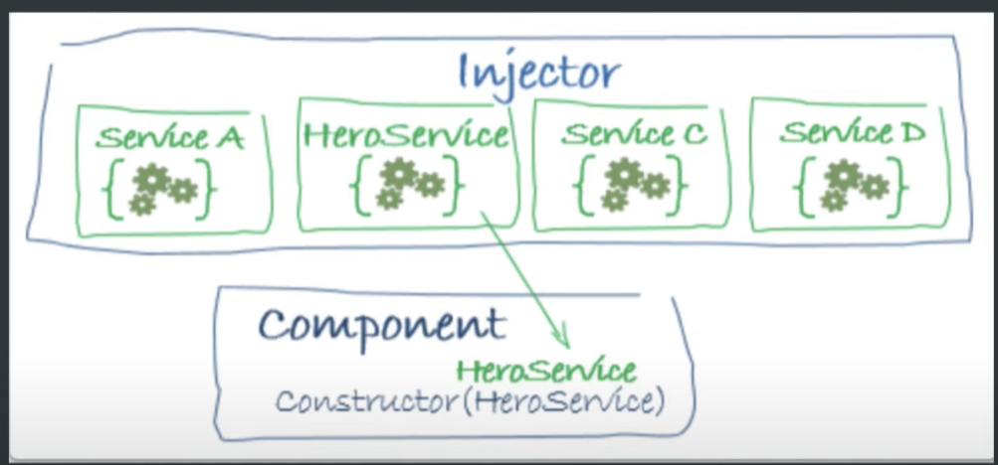
ici via le service on injecte à toute l’app
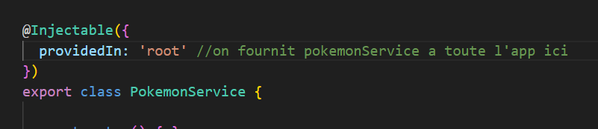
dans le cas où l’on ne veut que injecter à certain composant alors on va modifier l’injecteur pour qu’il ne soit plus a la racine. On enleve providedIn :’root’ mais on garde le decorateur @injectable
On se rend ensuite dans le module qui doit recevori normalemnt l’injectable. Donc dans le cas présent le pokemon.module.ts et on lui passe en providers le service :
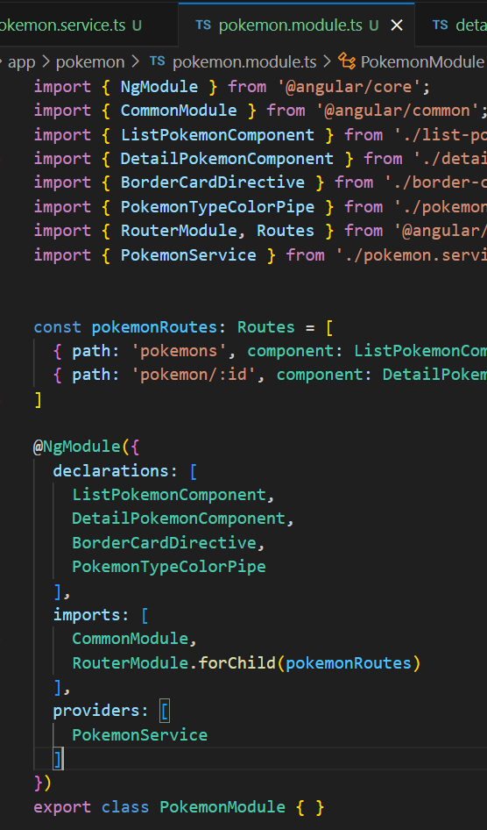

Les formulaires :

On peut utiliser avec angular deux directives
formModules et ReactiveFormsModules

formModules = Template-driven forms => plus adapté au petit formulaire et pour se faire la main en debutant

les deux viennets de @angular/forms

deux directives à connaître :
ngForm et ngModel

import { NgForm } from ‘@angular/forms’ ;

la directive {NgModel} doit s’appliquer sur chaque tellement du formulaire?:S. NgModel est bi-directionnel.
Chaque FormControl doit etre defini avec un nom. Il suffit d’ajouter name=’’machin’’ a la balise html associé.

FormControl.color <=> <input name= ‘’color’’></input>

---------------

Si on veut utiliser NgModel et NgForm il faut ajouter un module qui provient d’angular

On reflechi où on va en avoir besoin. Ici on va en avoir besoin dans l’app.module.ts. Et on va le mettre dans l’ordre après browserModule
Tout les modules qui auront besoin d’un formulaire de ce type doivent importé le module en question. Donc dans pokemon.module.ts on l’importe aussi sous CommonModule

chaque formsModules ce voit rattacher le formulaire qui est dans son composant. 2 imports donc dans deux componants même si lien parent enfant existant

On reflechi ensuite à ce que le formulaire doit pouvoir changer.
Concernant les pokemon on veut pouvoir changer 4champs : nom, pts de vie, degats, et type.

On va decoupé les choses.

On va créé un composant avec angular cli pokemon-form que l’on va ranger dans le dossier où il se doit d’être:

ng generate component pokemon/pokemon-form –inline-template=false

on oublie pas les flags pour que tout se créé automatiquement au niveau du html et du templateUrl

quand on utilise [(blabla)] par exemple les crochets [] indique que l’on envoi de la classe du composant vers le html et les () du template html vers la classe donc on est bien dans une communication bi-directionnel.

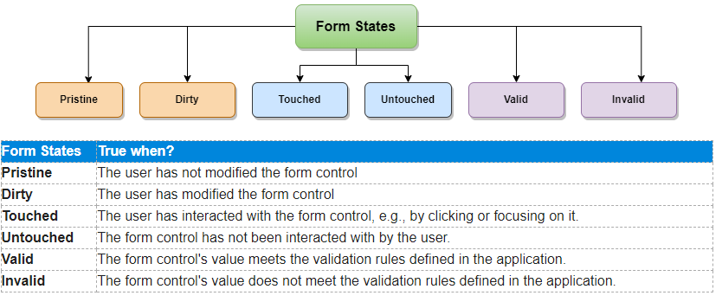

Rxjs :

https://rxmarbles.com/

Observable != promesse même si ressemble car gère tout deux de l’asynchrone

Il est possible de transformé un observable en une promesse grace a .toPromise() . On pourra alors utilisé .then

Demarrer sur Angular avec les requetes reseau et les clients HTTP pour requeter des serveur distants :
Le httpClientModule s’importe à la racine de l’app car il ne sert pas à la vue.

On va l’importé dans les imports de l’app.module.ts .
import { HttpClientModule } from '@angular/common/http'

angular etant bien fait il existe une librarie qui permet de taper le code comme si on avait accès a un serveur distant ca que ce ne soit le cas

pour ce faire

npm install angular-in-memory-web-api --save-dev --legacy-peer-deps

on rajoute le flag legacy peer deps car la nouvelle version n’est plus compatible angular 17

on va généré ensuite un nouveau service a la racine

ce service va permettre de simuler une DB, c’est un injectable

on l’importe dans le app.module.ts
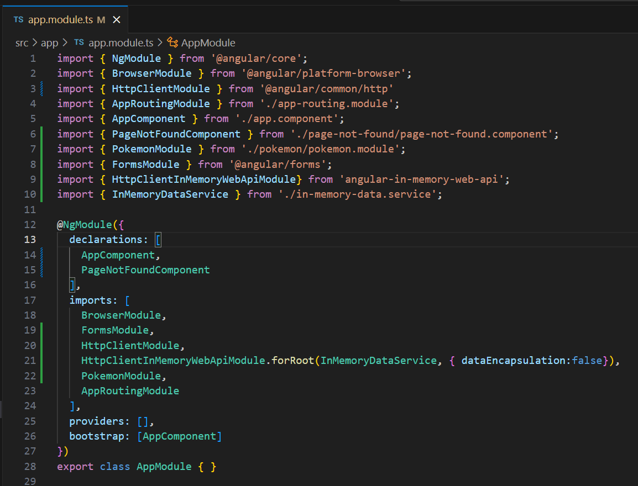
un peu particulier pour l’importé mais après on est bon

Dès lors on va pouvoir remplacé les requetes sur le mock.
On va dans pokemon.service.ts et on importe le httpClient d’angular puis on le met dans le constructor :

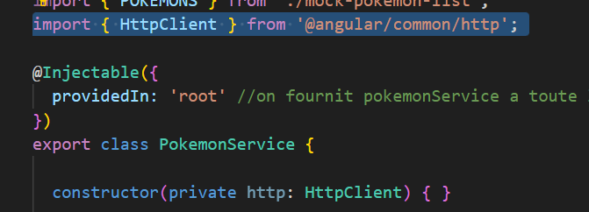

On va modifié le getPokemonList et utiliser désormais un Observable, puisque ce sera une requête

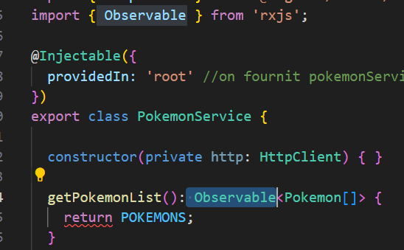
et au lieu de return une constante on va return un flux via http.

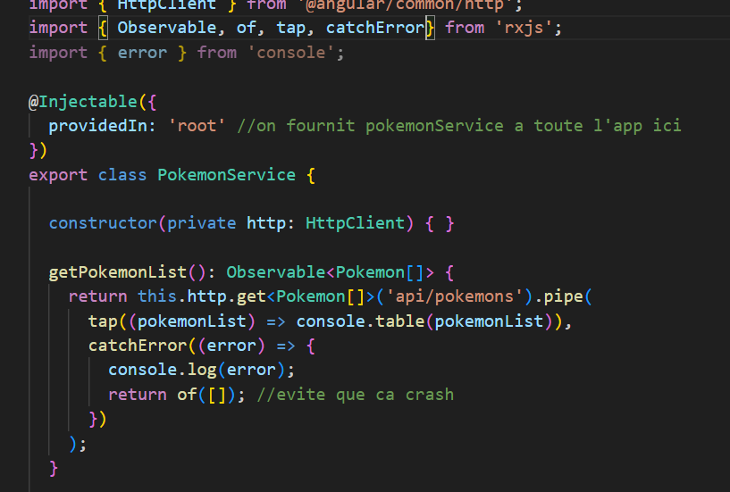
On fait une requete à l’url en question, puis avec .pipe on travail la requête. Ici on fait un simple affichage en console mais on pourrait mettre du traitement on des fonction de traitement . On gère aussi l’erreur au cas où

De la même façon on va traiter le getPokemonById :

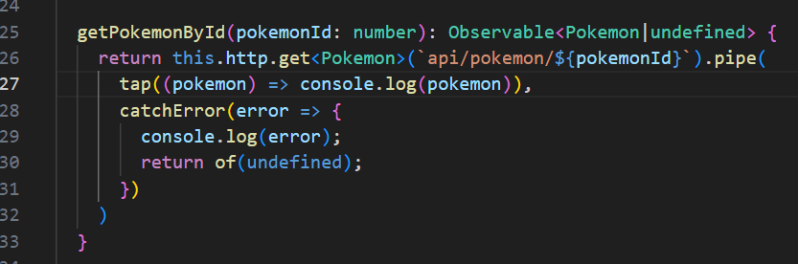
le return ‘of’ permet de transformé une donnée simple en Observable
Maintenant on retourne des données asynchrone plutot que synchrone il va donc falloir modifié les composants.

On commence par list-pokemon.component.ts

on regarde le service du coup et on regarde ce qu’il est posible.
Là il est possible du coup de s’abonner au flux getPokemonList via .subscibe et ensuite d’affecter la reponse à pokemonList
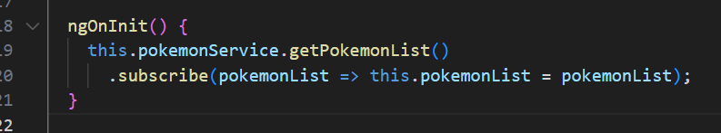
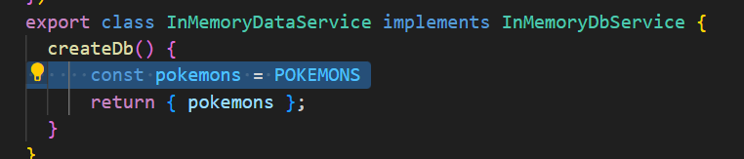
En relancant ngserve on constatera une erreur ici où l’on ne peut pas utiliser une version compact
Il faut d’abord généré une constante pokemons puis la retourné sous forme d’objet

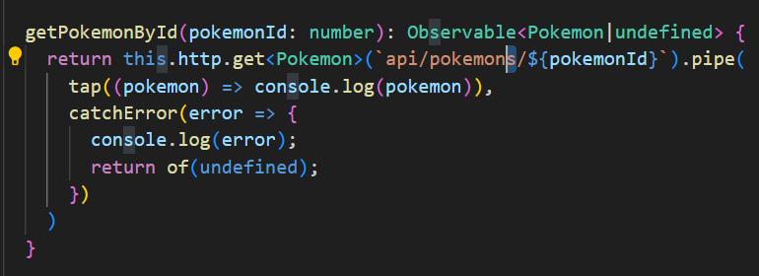
à partir de là pareil on doit utiliser un « s » a pokemon dans l’url pour get By ID :
Nota bene , un peu flou pour moi le concept de d’où émane les routes de l’api simulé

On a un problème d’asynchrone qui annonce « pas de pokemon » lorsque l’on edite. Car il y a un delai avec le temps de reception de la requete.

PERSISTANCE DES DONNES :

6:46.
On va implémenté côté service dans pokemon.service.ts une méthode qui va permettre de persister des données vers le serveur.
On va créé une fonction updatePokemon(pokemon) du coup dans le service.
On va devoir faire un put et envoyé dans le header de la reqûete un contenttype application/json
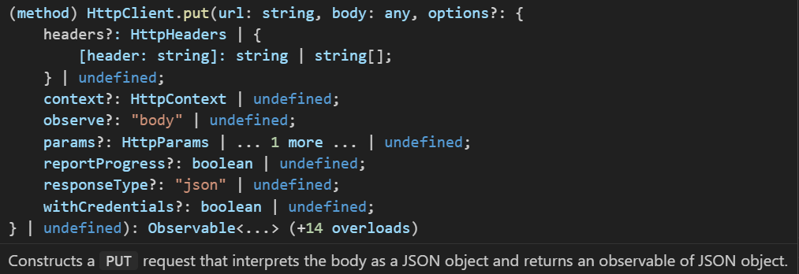
Est attendu en arguments de .put l’url au format string, puis le body qui sera donc pokemon, et les options si il y en a et là oui car on a definit le headers en amont
On va tout reformater pour que ce soit plus lisible
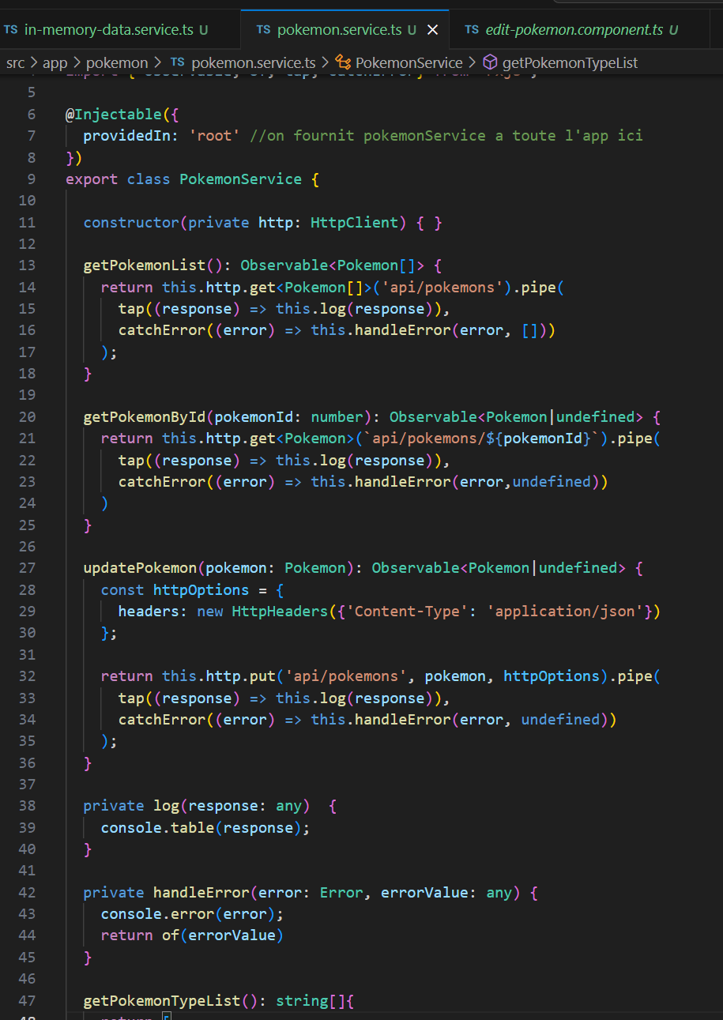
Maintenant que la methode update est okay il faut modifier le formulaire pour que au submit ca envoi bien la data en DB
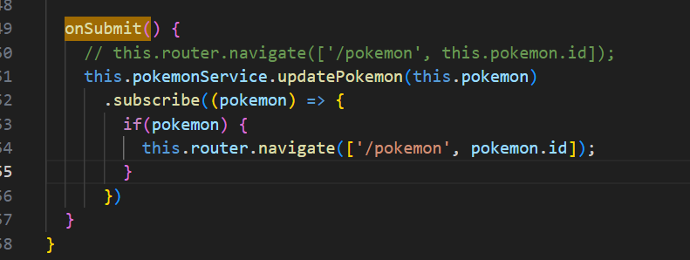
Au passage on traite le cas où le formulaire ne serait pas valide.

L’api ici ne reagit pas comme une api rest et renvoi null.
On va donc modifié deux choses. Le typage de ce que doit renvoyé l’observable, null au lieu de Pokemon|undefined, et on modifie aussi le submit du formulaire en ne gardant qu’un subscribe qui fonctionnera si tout est valide.
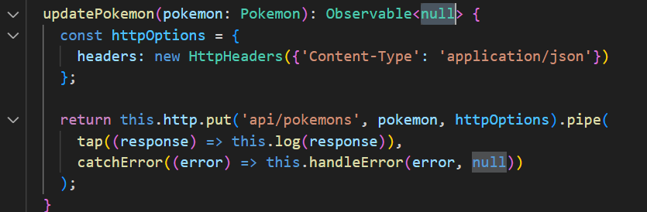
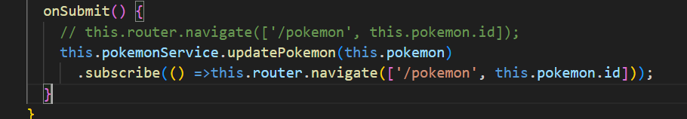
Au niveau du pokemonService on a rajouter une methode pour supprimer un pokemon et le persisté en DB
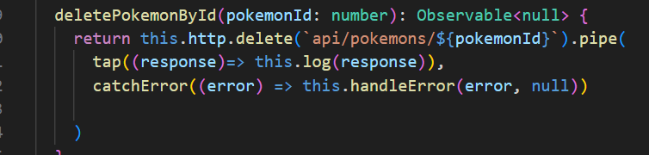

Dans le template html et dans le component de detail-pokemon on va devoir créé la methode delete qui va faire appel au pokemonService et on va redirigé

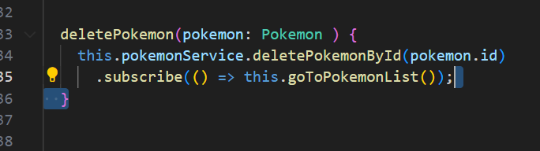
Plus qu’à mettre le bouton dans le template html

Maintenant on va mettre en place une fonctionnalité pour ajouter un pokemon

et on aura un CRUD complet

On va créé un composant add-pokemon donc :
ng generate component pokemon/add-pokemon

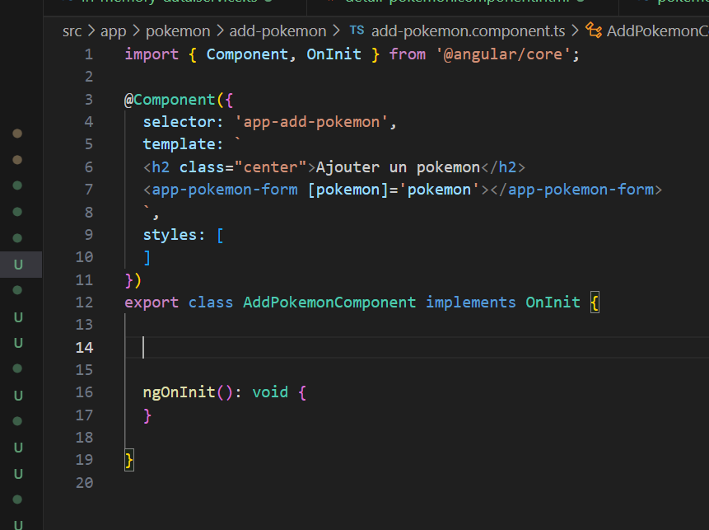
Ensuite on va implementé le template pour qu’il fasse appel au même formulaire que edit
Probleme, le app-pokemon-form a besoin d’un pokemon en entré sinon il ne s’affichera pas à cause du *ngIf dans le template html
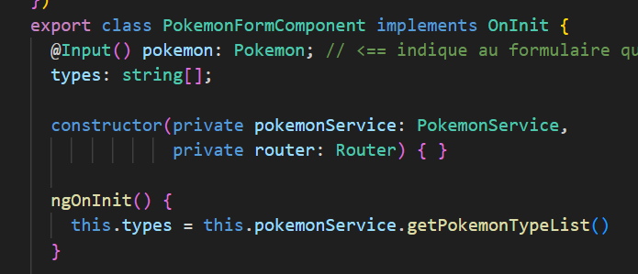
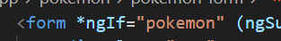

On va donc lui passer un pokemon « nouveau » préconstruit :

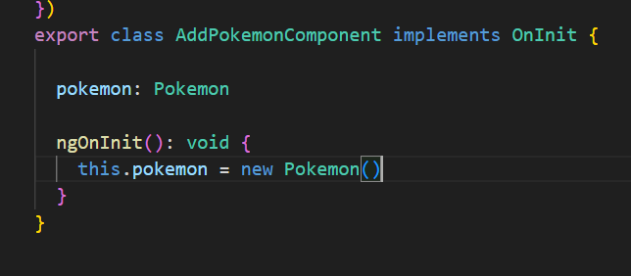
Sauf que si on fait ca on va appelé le model Pokemon et dedans il n’y à rien, aucune valeur par defaut :
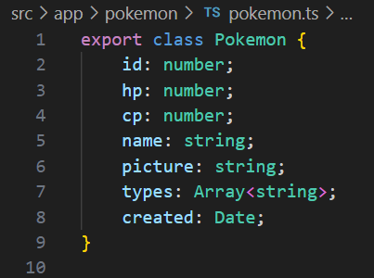
On va donc lui ajouter des valeurs par défaut :

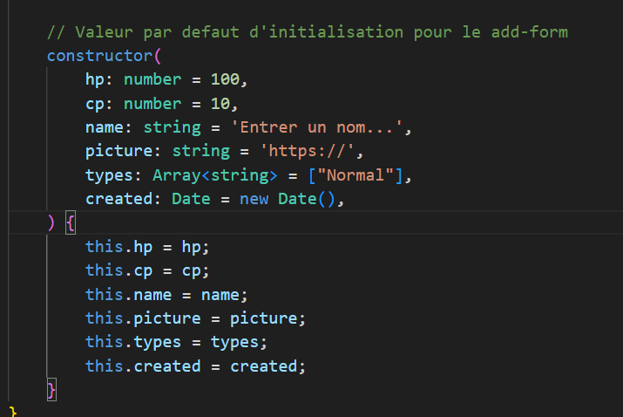
Dernier point, il faut modifié le submit du formulaire qui pour l’instant ne fait qu’update un nouveau pokemon

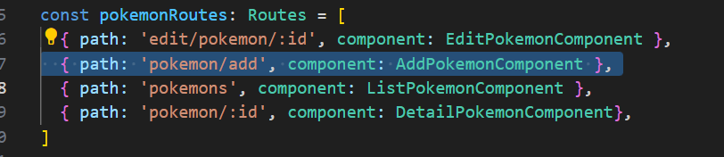
On va le faire un peu simplement en checkant l’url path pour voir si y’a le mot add tout simplement et sinon ce sera un edit.
On cré la route :
et dans le formulaire on check à l’initialisation avec un booleen
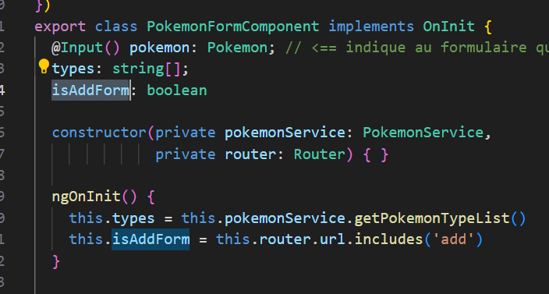
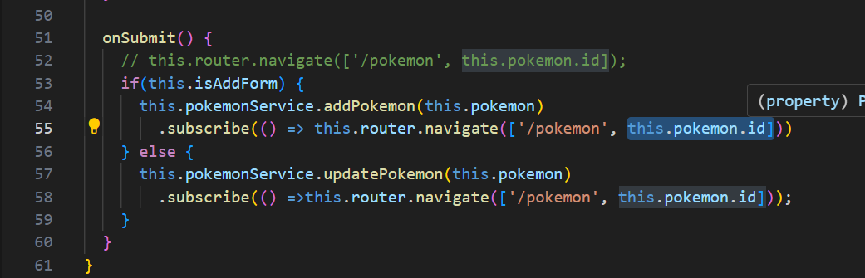
On va avoir un probleme ici car on redirige avant que le serveur n’ai attribué un id.
Dès lors on va modifié la methode add pour qu’elle retourne un pokemon
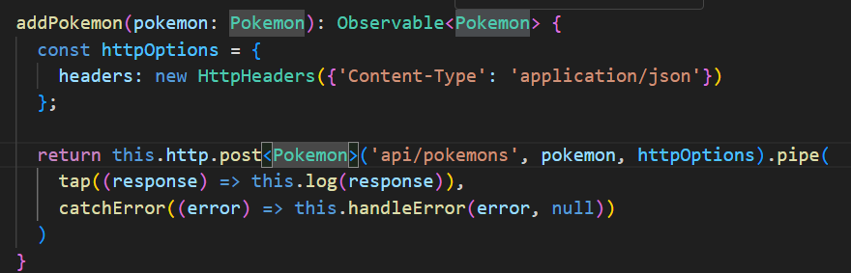
On va ajouter un <Pokemon> en Observable à la place d’un null.
De la dans le form on aura une valeur de retour type Pokemon
Le pokemon.id qui sera alors passé viendra lui du serveur
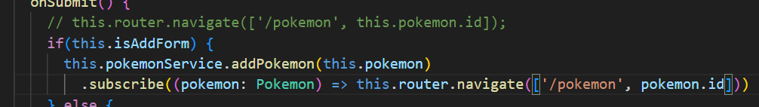
Manque plus qu’un lien vers le formulaire d’ajout.
Dans list-pokemon on ajoute un lien dans le template html

RXJS recherche dynamique :

dans le pokemon.service.ts on va mettre en place une methode search() pour chercher une liste de pokemon en fonction dun terme donnée

GUARDS :

ils retournent un booleen
4 type de guards. On choisi quand on créé le composant.
Le guard ne gere que le routing et fait appel a un service pour instauré un traitement si besoin.

Ici on va utiliser CanActivate
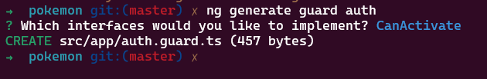

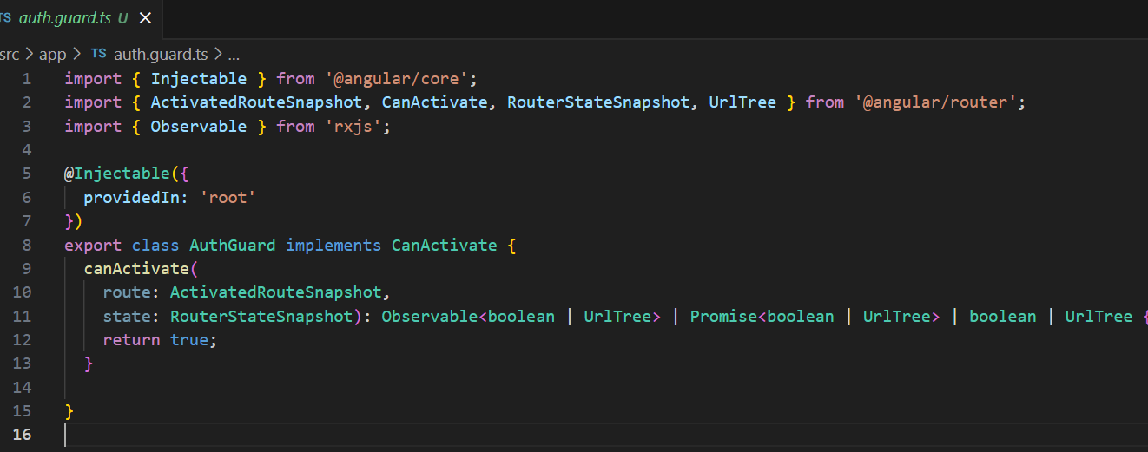
On voit que c’est un @Injectable et que c’est une classe qui implemente CanActivate fournit par @angular/router

dans notre cas on peut vidé canActivate pour juste remplacer par un console.log pour le moment

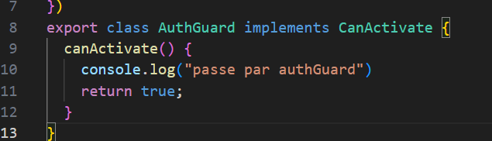
un guard doit retourner true ou false donc on oublie pas de retourner true ou false

Maintenant on va faire appel au guard directemnet sur une route en le passant en parametre.

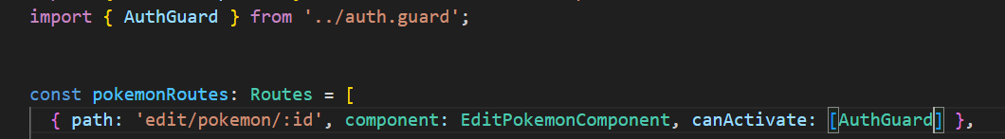

Si en allant sur edit on voit bien le console.log du guard en console du client tout est bon.

On va créé un service pour le guard pour géré l’authentification. Le guard pilote le routing mais ne fournit pas de logique. Pas de melange

ng generate service auth

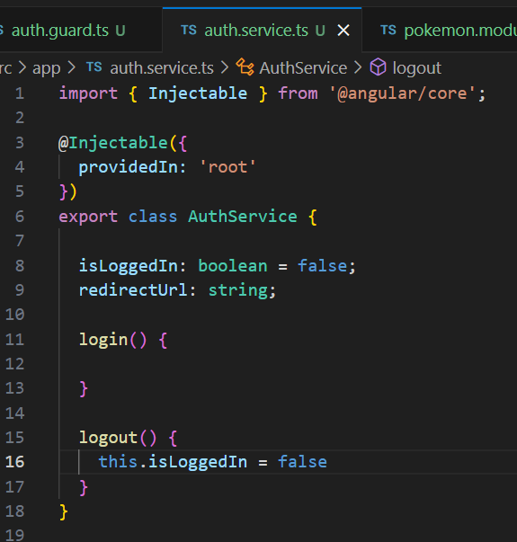
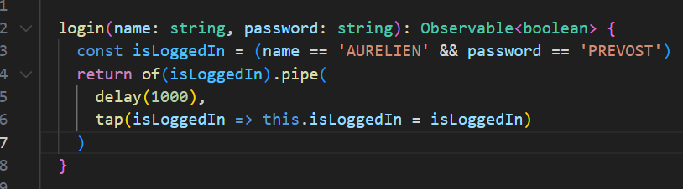
dedans sans surprise deux fonctions, une de connexion une de deconnexion. Et un etat de la connection initialisé à false. On ajoute aussi une url de redirection pour renvoyer après submit du form vers la bonne page
pour le login ici on simule mais on fait quelque chose de très simple, n’ayant pas de vrai back on ne peut pas encrypté ou autre les mot de passe pour les stocké ailleurs et le code etant visible sur github…
Maintenant on peut dans le guard appelé le service et mettre en place la logique

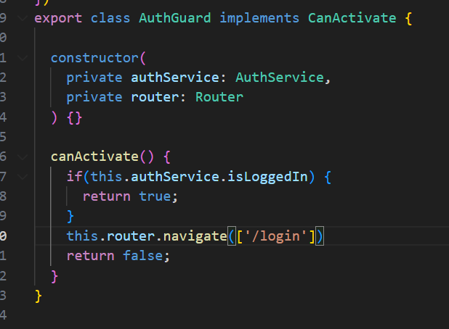
On redirige vers login mais on a pas encore cette page.
On cré rapidement le composant et on met un formulaire dedans .
ng generate component login –inline-template=false
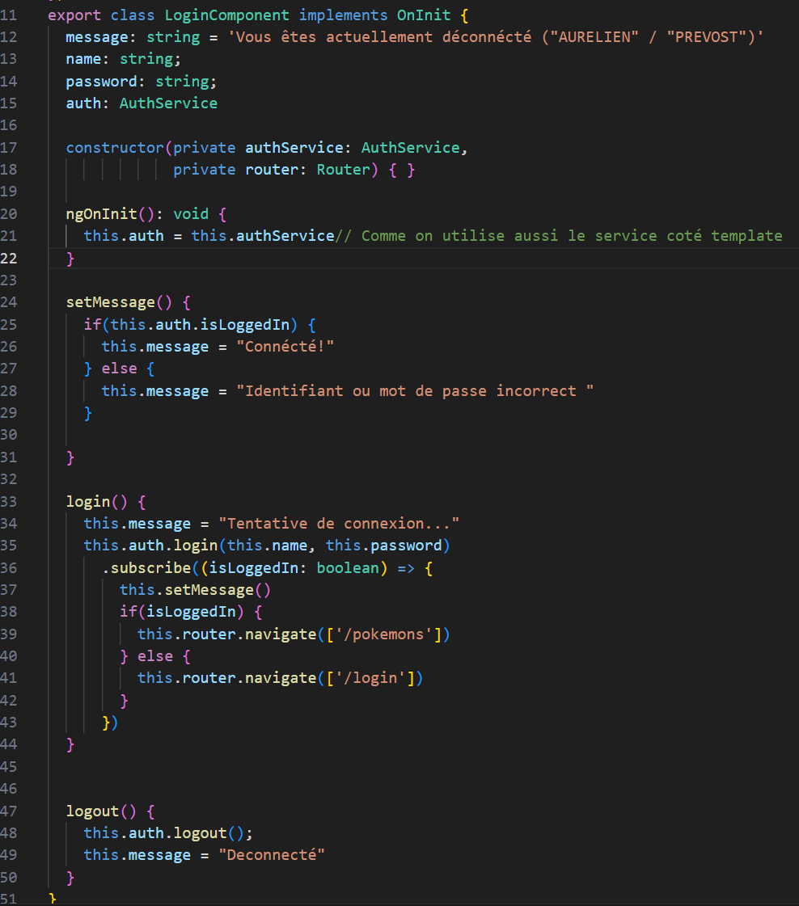

On va mettre en place maintenant la redirection vers /login à l’arrivé sur l’app dans le app-routing.module.ts



